

**BATMAN ÜNİVERSİTESİ**

**TEKNİK BİLİMLER MESLEK YÜKSEK OKULU**

**ELEKTRONİK TEKNOLOJİSİ**

**DERSİN ADI:** **SENSÖRLER VE DÖNÜŞTÜRÜCÜLER**

**PROJE ADI:** **OTOMATİK ÇİÇEK SULAMA**

**ADI SOYADI : ZEKERİYA KOYUNCU**

**ÖĞRENCİ NO: 245504031035**

## Sensör Nedir:

## Fiziksel bir olayı tespit etmek amacıyla bir çıkış sinyali üreten cihazdır. Sensör,  [ısı](https://tr.wikipedia.org/wiki/Is%C4%B1), [ışık](https://tr.wikipedia.org/wiki/I%C5%9F%C4%B1k), [nem](https://tr.wikipedia.org/wiki/Nem), [ses](https://tr.wikipedia.org/wiki/Ses), [basınç](https://tr.wikipedia.org/wiki/Bas%C4%B1n%C3%A7), [kuvvet](https://tr.wikipedia.org/wiki/Kuvvet), [elektrik](https://tr.wikipedia.org/wiki/Elektrik), [uzaklık](https://tr.wikipedia.org/wiki/Mesafe), [ivme](https://tr.wikipedia.org/wiki/%C4%B0vme) gibi fiziksel ya da [pH](https://tr.wikipedia.org/wiki/PH) gibi kimyasal büyüklükleri elektrik sinyallerine çeviren düzeneklerin genel adıdır.

**Otomatik Çiçek Sulama Sistemi Nedir:**

İnsan tarafından kontrol edilmeden sulama işleminin otomatik kontrol cihazları tarafından yapılmasıdır. Otomatik sulama işlemi hem daha etkili kesinti olmadan sulama imkanı sunar hem de sulama işlemi için gerekli olan çalışan ihtiyacını ortadan kaldırır.

## Proje Amacı:

## Evimizde, işyerlerimizde ve bahçelerimizde süs olarak yetiştirdiğimiz çiçeklerimizin kurumasını engellemek ve sağlıklı bir şekilde büyümelerine olanak sağlamak.

## Sudan tasarruf sağlamak.

**Otomatik Çiçek Sulama Sistemi Nasıl Çalışır:**

## Bu proje bitkilerin nem seviyelerini sürekli olarak izleyen ve belirli bir eşik değeri altına düştüğünde su pompasını otomatik olarak çalıştıran bir otomatik sulama sistemidir.

## Toprak nem sensörü, toprağın nem seviyesini ölçer. Bu sensör, analog veya dijital bir sinyal üreterek toprağın nem durumunu Arduino’ya iletir. Arduino, bu sinyali okuyarak toprağın ne kadar nemli olduğunu belirler. Nem oranı, sulama gerekip gerekmediğini anlamak için önceden belirlenen bir eşik değeri ile karşılaştırılır. Toprak nem seviyesi, ayarlanan eşik değerinin altına düşerse, Arduino sulama yapılması gerektiğini anlar. Nem seviyesi düşük olduğunda, Arduino röle modülüne sinyal göndererek röleyi etkinleştirir. Röle modülü, su pompasını açar ve su kaynağından bahçeye suyun akışı sağlanır. Sulama işlemi, belirlenen süre boyunca veya toprak nem seviyesi yeterli seviyeye ulaşana kadar devam eder. Nem seviyesi yeterli olduğunda, Arduino röleye tekrar sinyal göndererek röleyi kapatır. Bu, su pompasını kapatır ve sulama işlemi sona erdirir.

## Analog Sinyal

## Arduino uno ölçüm sondasının direncini ölçerek analog bir sinyal elde eder. Bu sinyal toprak neminin bir göstergesi olarak kullanılır.

## Eşik Değer Karşılaştırması

## Arduino toprak nem sensöründen gelen analog sinyali belirli bir eşik değeriyle karşılaştırılır. Eşik değeri bitki için uygun olan nem seviyesini temsil eder. Eşik değerin altına düşen bir nem seviyesi sulama gerektiğini gösterir. Bu basit çalışma prensibi sayesinde toprak nem sensörleri bitkilerin sulama gereksinimlerini izlemek ve otomatik sulama sistemlerini kontrol etmek için yaygın olarak kullanılır. Bitki sağlığı ve verimliliği için nem seviyesini korumak oldukça önemlidir ve toprak nem sensörleri bu konuda çok faydalıdır.

**Nem Seviyesi Okunması**

Sensör ölçüm sondasının direncindeki değişiklikleri okuyarak toprak nem seviyesini belirler. Elde edilen değer genellikle analog bir voltaj olarak ifade edilir.

## Avantajları:

* Otomatik sulama sistemleri manuel sulama yöntemlerine göre suyu daha verimli kullanarak su tasarrufu sağlayabilir.
* Otomatik sulama sistemleri bitkilerimizi önceden belirlenmiş bir programa göre sulayarak zaman kazandırabilir.
* Otomatik sulama sistemleri gelişmiş sistemlerde kullanıldığı takdirde bitkilere eşit olarak su dağıtarak bitkilerin sağlıklı kalmasına yardımcı olabilir.

**Dezavantajları:**

* Otomatik sulama sistemlerinin kurulumu ve bakımı pahalı olabilir.
* Sistem uygun şekilde kurulmaz veya bakımı yapılmaz ise su israfına ve bitkilere zarar verebilir.(Eşik değeler doğru girilmezse)
* Bazı bitkiler otomatik sulamaya uygun olmayabilir ve manuel olarak sulanması gerekebilir.

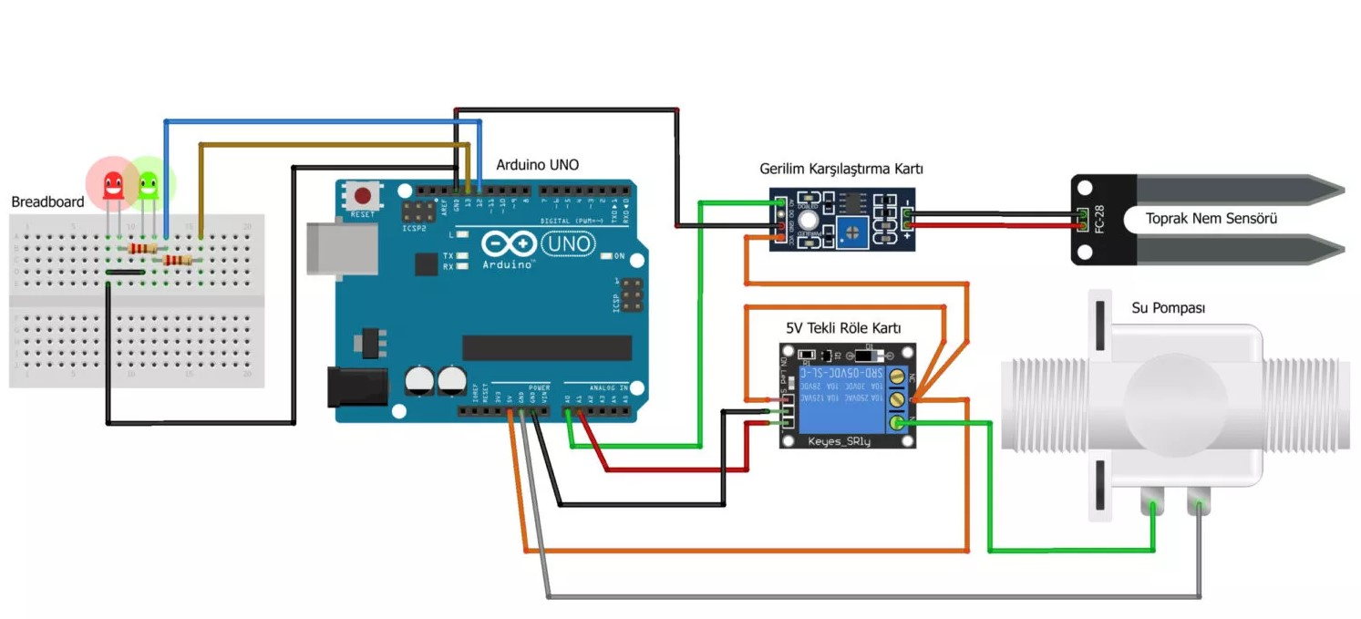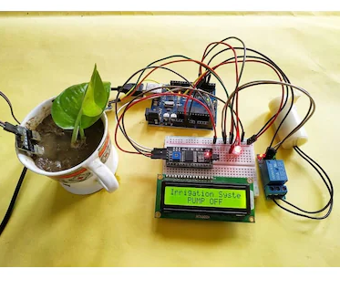

## Projede Kullanılan Malzemeler

* Arduino Uno: Projenin beyni olan arduino kartı, kodları çalıştırmak ve sensörlerden gelen verileri işlemek için kullanılır. Sensörlerden gelen verileri alır, işlem yapar ve röleyi kontrol ederek sulama işlemini başlatır veya durdurur.
* Toprak Nem Sensörü: Toprağın nemini ölçen sensördür. Sensörün toprak nemini ölçmek için toprağa batırılan iki iletken (çatal prob) şeklindeki parçasıdır. Modül Probu Arduino'ya bağlayan elektronik parçadır. Modül, probun direncine göre bir çıkış voltajı üretir ve Analog Çıkış (AO) pini üzerinden arduinoya iletir. Modül, dijital çıkış pini (DO) hassasiyet ayarlaması için yerleşik bir potansiyometreye sahiptir. Nem seviyesi eşik değerine aştığında, modül LOW, aksi takdirde HIGH çıkacaktır.

## Su Pompası: Su pompası belirli alanlara su akışını sağlamak için kullanılır. Röle ile kontrol edilen bu cihaz, saksıya su akışını sağlar.

## Röle Kartı: Pompayı kontrol etmek için kullanılan karttır. Arduino’dan aldığı sinyale göre açılır veya kapanır, böylece suyun akışını sağlar.

## LCD Ekran: Toprak nem durumu, su seviyesi veya sulama gibi bilgileri göstermek için kullanılabilir. Bilgileri kullanıcıya sunar. 16x2 LCD ekrandır.

## Jumper Kablalar: Arduino, röle, sensörler ve diğer bileşenler arasındaki elektriksel bağlantıları sağlar.

## Güç Kaynağı: Devreyi beslemek için 9 veya 12 volt güç kaynağı kullanılır.

**Arduino Kodları**

**#include <LiquidCrystal_I2C.h>** // LCD I2C kütüphanesini dahil ediyoruz( Kütüpne tanımlaması yapılır)

# LiquidCrystal_I2C lcd(0x27, 16, 2); // LCD ekran için I2C adresi ve boyutları belirleniyor (16x2 ekran)

# #define motor 7 // Motorun bağlandığı pin tanımlanıyor

# int seviye; // Toprak nem seviyesini depolamak için değişken tanımlanıyor

# void setup() {

# Serial.begin(9600); // Seri haberleşme başlatılıyor

# lcd.begin(); // LCD ekran başlatılıyor

# lcd.backlight(); // LCD ekranın arka ışığı aktif ediliyor

# pinMode(motor, OUTPUT); // Motor pini çıkış olarak ayarlanıyor

# }

# void loop() {

# seviye = analogRead(A0); // A0 pininden toprak nem sensöründen gelen analog veri okunuyor

# Serial.print("Toprak Nem Seviyesi: "); // Seri monitöre nem seviyesinin başlığı yazdırılıyor

# Serial.println(seviye); // Seri monitöre nem seviyesinin değeri yazdırılıyor

# if (seviye <= 540) { // Toprak nem seviyesi düşükse

# lcd.clear(); // LCD ekran temizleniyor, yazılar üst üste binmesin

# lcd.setCursor(0, 0); // LCD'nin ilk satırının başına imleç konumlanıyor

# lcd.print("Seviyesi Yuksek"); // LCD'ye "Seviyesi Yuksek" yazılıyor

# lcd.setCursor(0, 1); // LCD'nin ikinci satırının başına imleç konumlanıyor

# lcd.print("motor durdu"); // LCD'ye "motor durdu" yazılıyor (Türkçe karakter hatası olabilir)

# digitalWrite(motor, HIGH); // Röle üzerinden motor kapatılıyor (Röledeki transistor yapısından dolayı HIGH kapalı)

# }

# else if (seviye > 540 && seviye <= 800) { // Toprak nem seviyesi normal aralıktaysa

# lcd.clear(); // LCD ekran temizleniyor

# lcd.setCursor(0, 0); // LCD'nin ilk satırının başına imleç konumlanıyor

# lcd.print("Toprak Nem"); // LCD'ye "Toprak Nem" yazılıyor

# lcd.setCursor(0, 1); // LCD'nin ikinci satırının başına imleç konumlanıyor

# lcd.print("Seviyesi Normal"); // LCD'ye "Seviyesi Normal" yazılıyor

# digitalWrite(motor, HIGH); // Motor kapalı durumda kalıyor

# }

# else if (seviye > 800) { // Toprak çok kuruysa

# lcd.clear(); // LCD ekran temizleniyor

# lcd.setCursor(0, 0); // LCD'nin ilk satırının başına imleç konumlanıyor

# lcd.print("Toprak Kuru"); // LCD'ye "Toprak Kuru" yazılıyor

# lcd.setCursor(0, 1); // LCD'nin ikinci satırının başına imleç konumlanıyor

# lcd.print("Sulama calisiyor"); // LCD'ye "Sulama calisiyor" yazılıyor(Türkçe Karakter kullanılmıyor)

# digitalWrite(motor, LOW); // Röle üzerinden motor çalıştırılıyor (LOW açık durumu)

# }

# 

# delay(1000); // Her döngüden sonra 1 saniye bekleniyor

# }

## Maliyet

ARDUİNO NANO FİYATI: 211,12 TL

ROLE KARTI FİYATI: 28,71 TL

2*16 LCD EKRAN FİYATI: 107,71 TL

TOPRAK NEM ALGILAM SENSÖRÜ FİYATI: 25,52 TL

SU POMPASI FİYATI : 42,54 TL

JUMPER KABLOLAR : 40,78 TL

KARGO ÜCRETİ: 140 TL

TOPLAM MALİYET: **596,38 TL**

# Kaynakça

# Farklı internet sitelerinden yaptığım araştırmalar ve bazı youtube kanallarından izlediğim videolardan aldığım notlar sonucu derlemiş olduğum slat ve rapor projem.

# En çokta aşağıda bulunan sayfalardan esinlenerek bu projeyi tamamladım.

* Arduino.destek.com
* Esular.com
* Elektronik bilgi bankası/ Youtube
* Robokit/Youtube

# Tubitak 4006 Projesi